**CARATULA**

**INDICE**

ENUNCIADO 3

Requerimiento de Usuario 3

Requerimiento del Área de Sistemas 3

Entregables 3

SOLUCION 4

Identificar Casos de Uso 4

Diagrama de Casos de Uso 4

Actores 4

Casos de Uso 4

Diagrama 5

Documentación 6

CU01 - Inicio de Sesión 6

CU02 - Cierre de Sesión 7

CU03 - Consultar Cuentas de una Sucursal 8

CU04 – Registrar Depósito 9

CU05 – Registrar Retiro 10

DIAGRAMA DE CLASES 11

Identificación de Servicios 11

Verifica Usuario 11

Verifica Clave ¿Para que? 11

Consulta Cuentas de una Sucursal 12

Registrar Deposito 12

Registrar Retiro 12

Diagrama de Secuencia 14

Verifica Usuario y Clave 14

Diagrama de Paquetes 15

# ENUNCIADO

## Requerimiento de Usuario

Los directivos de **Eureka Bank** necesitan una aplicación para:

1. Registrar un depósito o retiro.
2. Consultar las cuentas de una sucursal, de cada cuenta se debe mostrar necesariamente el nombre del cliente, su moneda y su saldo entre otros datos.

## Requerimiento del Área de Sistemas

1. Debe ser una aplicación web.
2. El desarrollo debe ser usando el patrón MVC.
3. El empleado debe primero iniciar sesión.

## Entregables

1. Casos de uso
2. Documentación de casos de uso.
3. Diagrama de clases.
4. Diagramas de secuencia.
5. Implementación en Java.

# SOLUCION

## Identificar Casos de Uso

1. Inicio de Sesión.
2. Cierre de Sesión.
3. Consultar Cuentas de una Sucursal.
4. Registrar Depósito.
5. Registrar Retiro.

## Diagrama de Casos de Uso

### Actores

Solo hay un actor, el empleado de Banca Preferencial.

### Casos de Uso

|  |  |  |  |
| --- | --- | --- | --- |
| **CODIGO** | **ACTOR** | **NOMBRE** | **DESCRIPCION** |
| CU01 | Empleado | Inicio de Sesión | Describe el procedo de inicio de sesión del empleado en el aplicativo. |
| CU02 | Empleado | Cierre de Sesión | Describe el proceso de cierre de sesión del empleado en el aplicativo. |
| CU03 | Empleado | Consultar Cuentas de Sucursal | Describe el proceso de como el empleado consulta las cuentas de ~~la~~ una sucursal. |
| CU04 | Empleado | Registrar Deposito | Describe el proceso de como el empleado registra un deposito. |
| ~~CU04~~  CU05 | Empleado | Registrar Retiro | Describe el proceso de como el empleado registra un retiro. |

### Diagrama

Debes realizar una imagen adecuada.

Describe el proceso de cierre de sesión del empleado en el aplicativo.

Describe el procedo de inicio de sesión del empleado en el aplicativo.

CU02.Cerrar Sesión

CU01.Iniciar Sesión

Describe el proceso de como el empleado consulta las cuentas de la sucursal.

CU03. Consultar Cuenta de Sucursal

Describe el proceso de como el empleado registra un deposito.

CU04. Registrar Deposito

Describe el proceso de como el empleado registra un retiro.

CU05. Registrar Retiro

## Documentación

### CU01 - Inicio de Sesión

|  |  |  |
| --- | --- | --- |
| **CODIGO** | CU01 | |
| **NOMBRE** | Inicio de Sesión | |
| **DESCRIPCION** | Describe el procedo de inicio de sesión del empleado en el aplicativo. | |
| **ACTORES** | Empleado | |
| **PRECONDICIÓN** | El empleado de tener su usuario y contraseña correctos. | |
| **FLUJO PRINCIPAL** | **Paso** | **Acción** |
| 1 | El aplicativo solicita el usuario y contraseña al empleado. |
| 2 | El empleado ingresa su usuario y contraseña. |
| 3 | El aplicativo verifica que los datos ingresados por el empleado sean correctos. |
| 4 | El aplicativo presenta la interfaz o ventana principal de trabajo. |
| **POSTCONDICIÓN** | El empleado ha iniciado su sesión en el aplicativo, y está listo para trabajar. | |
| **EXCEPCIONES** | **Paso** | **Acción** |
| 3 | Si los datos ingresados por el empleado no son correctos, el aplicativo debe mostrar un mensaje de error apropiado, y volver a solicitar los datos. |
| **COMENTARIOS** | ~~La frecuencia será mucho mayor durante los dos primeros meses, probablemente 100 veces/día~~  No es correcto. | |

### CU02 - Cierre de Sesión

|  |  |  |
| --- | --- | --- |
| **CODIGO** | CU02 | |
| **NOMBRE** | Cierre de Sesión | |
| **DESCRIPCION** | Describe el proceso de Cierre de sesión del empleado en el aplicativo. | |
| **ACTORES** | Empleado | |
| **PRECONDICIÓN** | El empleado tiene que estar seguro de cerrar cesión en el aplicativo. | |
| **FLUJO PRINCIPAL** | **Paso** | **Acción** |
| 1 | El empleado cierra cesión cuando ya termina de hacer su trabajo. |
| 2 | El aplicativo manda un mensaje de alerta, si en caso desea cerrar cesión. |
| 3 | Si en caso NO está seguro de cerrar cesión, el aplicativo NO se cierra y sigues trabajando en el aplicativo. |
| 4 | Si en caso está seguro de cerrar cesión, el aplicativo se cierra. |
| **POSTCONDICIÓN** | El empleado ha Cerrado su cesión en el aplicativo | |
| **EXCEPCIONES** | **Paso** | **Acción** |
| 3 | Si el empleado desea cerrar cesión la aplicación mandara un mensaje de alerta diciendo si deseas cerrar cesión.  -Si en caso NO está seguro de cerrar cesión, el aplicativo NO se cierra y sigues trabajando en el aplicativo.  -Si en caso está seguro de cerrar cesión, el aplicativo se cierra. |
| **COMENTARIOS** | Ninguno | |

### CU03 - Consultar Cuentas de una Sucursal

El flujo principal está incompleto.

|  |  |  |
| --- | --- | --- |
| **CODIGO** | CU03 | |
| **NOMBRE** | Consultar Cuenta**s** de una Sucursal | |
| **DESCRIPCION** | Describe el proceso de consulta cuenta**s** de una sucursal en el aplicativo. | |
| **ACTORES** | Empleado | |
| **PRECONDICIÓN** | Solicitar cuenta de sucursal | |
| **FLUJO PRINCIPAL** | **Paso** | **Acción** |
| 1 | El empleado hace la consulta de cuenta de la sucursal en el aplicativo. |
| **POSTCONDICIÓN** | El empleado realizó la consulta de cuenta de la sucursal. | |
| **EXCEPCIONES** | **Paso** | **Acción** |
| 3 | Si los datos ingresados de la cuenta de la sucursal no son correctos, el aplicativo debe mostrar un mensaje de error apropiado, y volver a solicitar los datos de la cuanta de la sucursal que desea consultar. |
| **COMENTARIOS** | Ninguno | |

### CU04 – Registrar Depósito

Tienes que revisar cual es el flujo del proceso.

|  |  |  |
| --- | --- | --- |
| **CODIGO** | CU04 | |
| **NOMBRE** | Registrar deposito | |
| **DESCRIPCION** | Describe el proceso de Registrar Deposito en el aplicativo. | |
| **ACTORES** | Empleado | |
| **PRECONDICIÓN** | El empleado debe tener el número de cuenta para registrar el depósito. | |
| **FLUJO PRINCIPAL** | **Paso** | **Acción** |
| 1 | El empleado registra el depósito en el aplicativo. |
| 2 | El aplicativo verifica si los datos del deposito |
|  |  |
| **POSTCONDICIÓN** | El empleado realizó la consulta de cuenta de la sucursal. | |
| **EXCEPCIONES** | **Paso** | **Acción** |
| 3 | Si en caso no se registra el depósito el aplicativo mandara un mensaje de error, diciendo que no se registró el depósito, y volver a registrar nuevamente el depósito. |
| **COMENTARIOS** |  | |

### CU05 – Registrar Retiro

Tienes que revisar el flujo del proceso

|  |  |  |
| --- | --- | --- |
| **CODIGO** | CU05 | |
| **NOMBRE** | Registrar Retiro | |
| **DESCRIPCION** | Describe el proceso de Registrar Retiro en el aplicativo. | |
| **ACTORES** | Empleado | |
| **PRECONDICIÓN** | El empleado debe tener el número de cuenta para registrar el Retiro. | |
| **FLUJO PRINCIPAL** | **Paso** | **Acción** |
| 1 | El empleado registra el retiro en el aplicativo. |
| 2 | El aplicativo verifica si los datos del Retiro |
| **POSTCONDICIÓN** | El empleado realizó la consulta de cuenta de la sucursal. | |
| **EXCEPCIONES** | **Paso** | **Acción** |
| 3 | Si en caso no se registra el retiro el aplicativo mandara un mensaje de error, diciendo que no se registró el retiro, y volver a registrar nuevamente el retiro. |
| **COMENTARIOS** |  | |

## DIAGRAMA DE CLASES

### Identificación de Servicios

#### Verifica Usuario

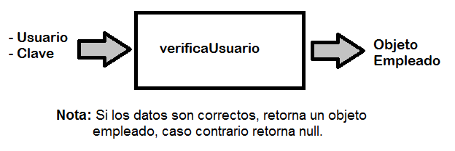

#### Verifica Clave ¿Para que?

Cuál es la utilidad de este servicio?

**-Usuario**

**-Clave**

**Objeto Empleado**

**verificaClave**

**Nota:** Si los datos son correctos, retorna un objeto

Empleado, Caso contario retorna Null.

#### Consulta Cuentas de una Sucursal

**Revisar este servicio.**

**Objeto Cuenta**

**Sucursal**

**Cuenta**

**ConsultaCuentaSucursal**

**Sucursal**

**Nota:** Si los datos son correctos, retorna un objeto

Cuenta sucursal, Caso contario retorna Null.

#### Registrar Deposito

**Revisar este ervicio**

**Objeto Registrar**

**Deposito**

**RegistrarDeposito**

**Deposito**

**Nota:** Si los datos son correctos, retorna un objeto

Registrar Deposito, Caso contario retorna Null.

#### Registrar Retiro

**Revisar este servicio**

**Objeto Registrar Retiro**

**Cuenta**

**RegistarRetiro**

**Sucursal**

**Nota:** Si los datos son correctos, retorna un objeto

Registrar Retiro, Caso contario retorna Null.

## Diagrama de Secuencia

### Verifica Usuario y Clave

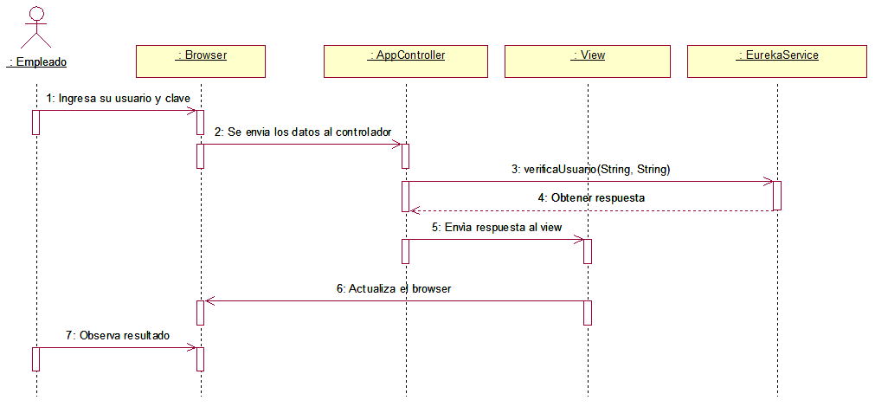

## Diagrama de Paquetes

